BAB IV
RANCANGAN DAN IMPLEMENTASI SISTEM

A. Rancangan Usulan
A.1. UML Sistem Operasi
1. Use Case Sistem Operasi

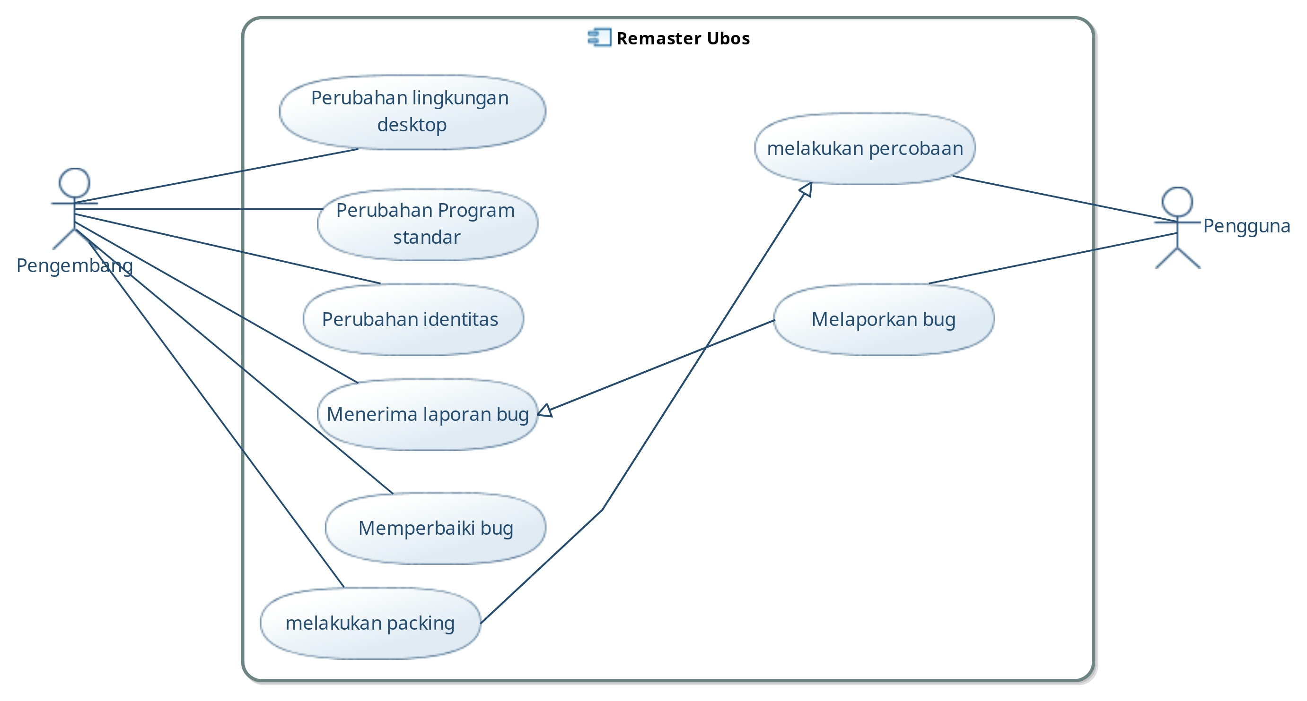
Gambar 4.1
Use Case Sistem Operasi

2. Diagram Activity Sistem Operasi
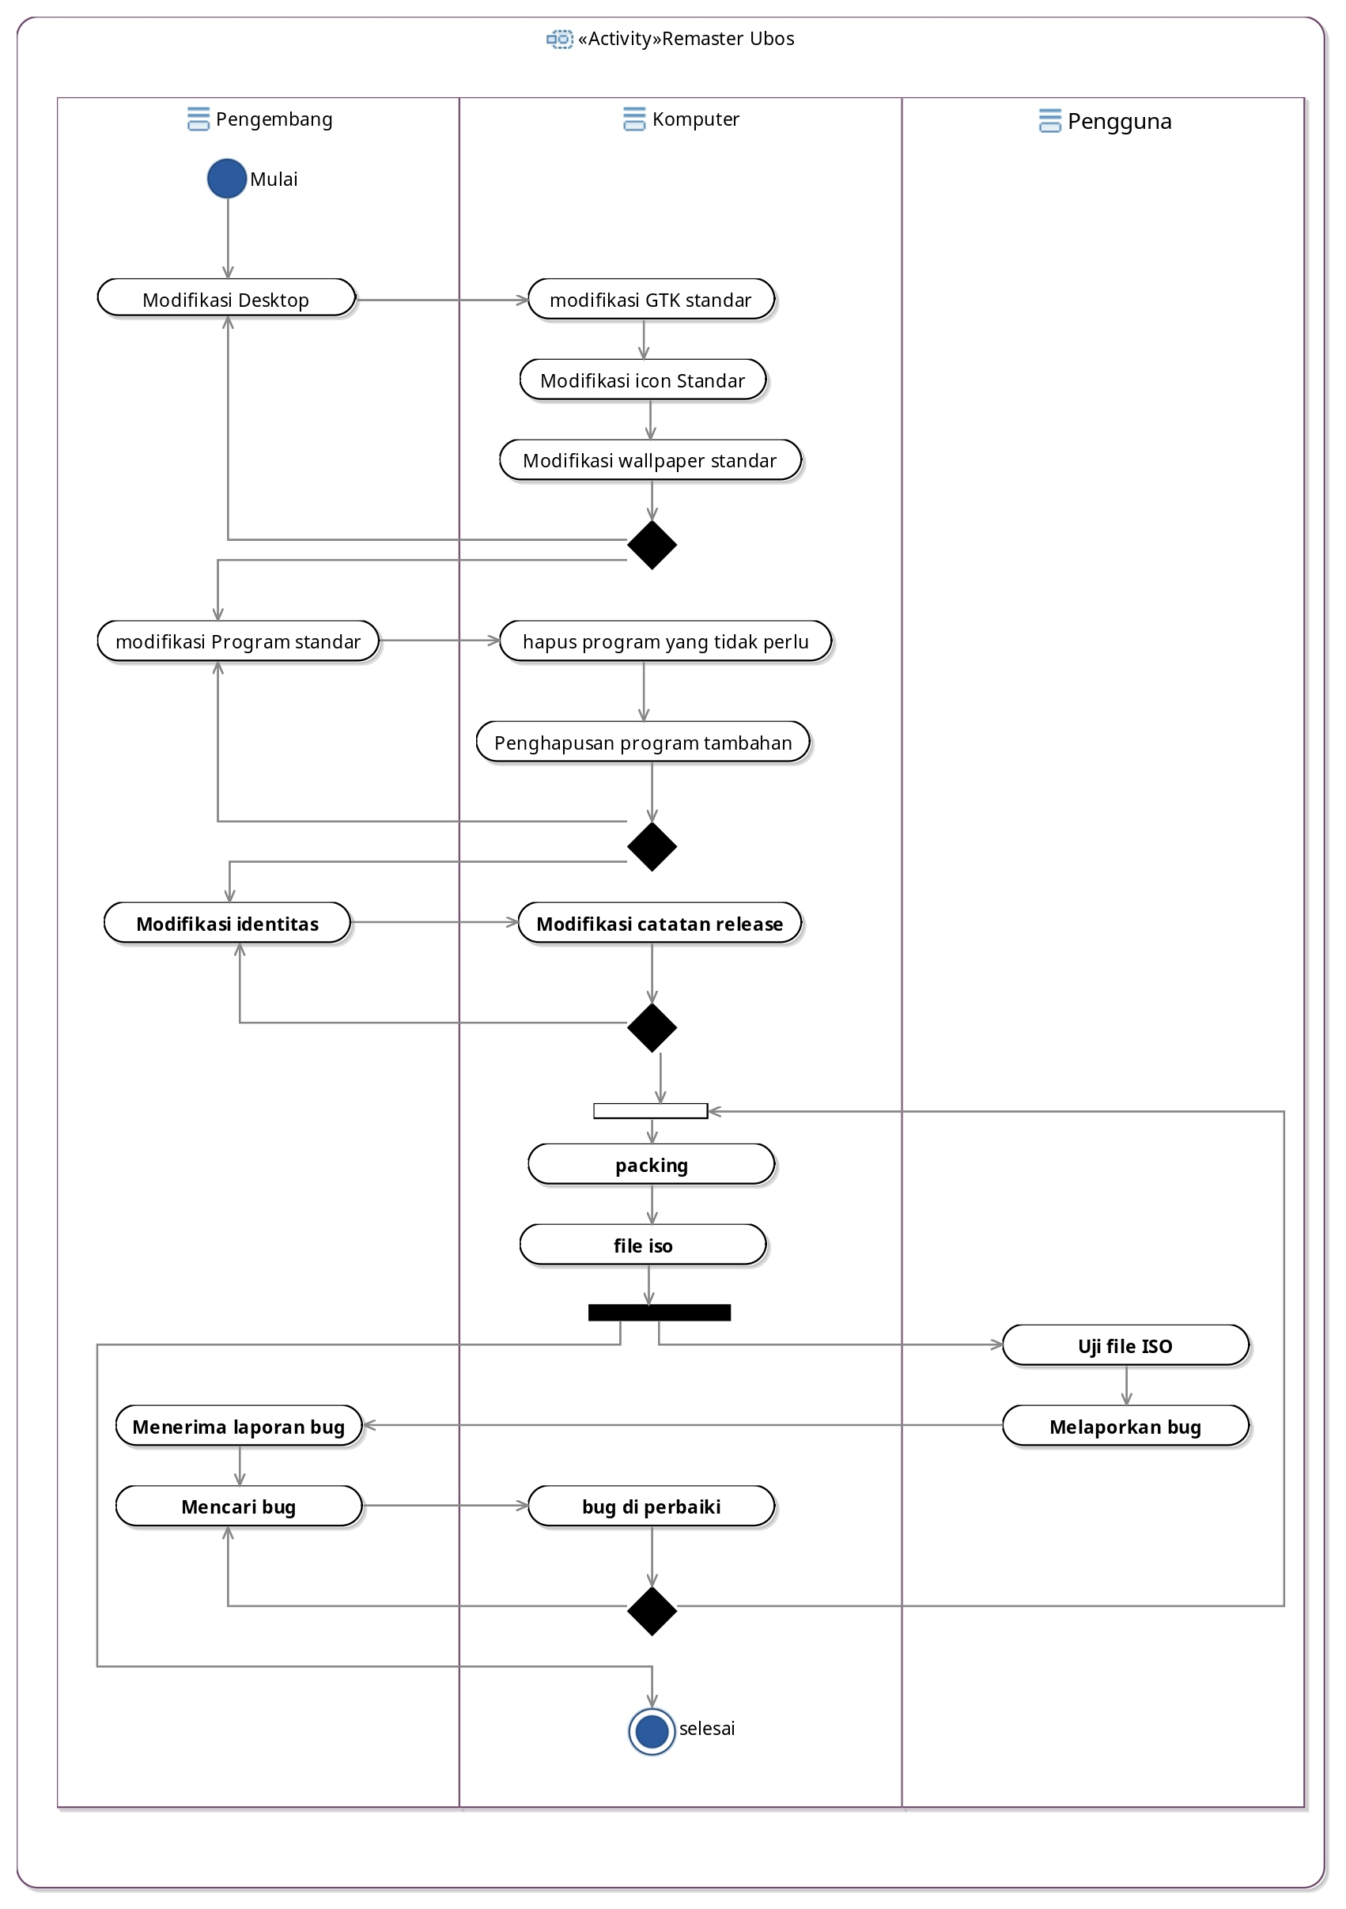
Gambar 4.2
Diagram Activity Sistem Operasi

A.2 Algoritma Remasering sistem Operasi UBOS
Mulai
Unpacking file iso xubuntu 16.04
Chroot xubuntu 16.04
melakukan perubahan sistem{
Ganti Repo
Ganti lsb-release
Ganti os-release
Tambah user unbaja ke sudoers
Repo PPA telegram
update repository
}

install program{
vlc inkscape audacious telegram libreoffice
}

hapus program{
sudo apt remove xfburn thunderbird transmission* parole gnome-mines gnome-sudoku pidgin libreoffice
}

Clear dan autoremove{
sudo apt autoremove -y
sudo apt clean -y
}

edit icon{
sudo rm -rf /usr/share/icons/elementary-xfce-darker/*
sudo cp -rf La-Capitaine/* /usr/share/icons/elementary-xfce-darker
}

tampilan theme{
sudo rm -rf /usr/share/themes/Greybird/*
sudo cp -rf OSX-Arc-White/* /usr/share/themes/Greybird/
}

ganti wallpaper{
sudo rm -rf usr/share/xfce4/backdrops/*
sudo cp wallpaper/xubuntu-wallpaper.png /usr/share/xfce4/backdrops/
sudo cp wallpaper/wallpaper-ubos-tghart.png /usr/share/xfce4/backdrops/
sudo cp wallpaper/wallpaper-ubos-neng.jpg /usr/share/xfce4/backdrops/
}

background booting{
sudo cp wallpaper/wallpaper.png /usr/share/plymouth/themes/xubuntu-logo/
}

logo menu{
sudo cp wallpaper/xubuntu-logo-menu.png /usr/share/pixmaps/
}
Gambar 4.3
Tampilan Lingkungan Desktop

mengubah plymouth{
rm /usr/share/plymouth/themes/xubuntu-logo/logo.png
rm /usr/share/plymouth/themes/xubuntu-logo/logo_16bit.png
rm /usr/share/plymouth/themes/xubuntu-logo/wallpaper.png
cp * /usr/share/plymouth/themes/xubuntu-logo/
}

mengubah ubiquty{
cp * -rf /usr/share/ubiquity/pixmaps
}

mengubah ubiquity-slideshwo{
rm -rf /usr/share/ubiquity-slideshow/*
cp -rf * /usr/share/ubiquity-slideshow/
rm -rf /remaster-ubos
}

packing xubuntu -> ubos
ubos.iso
Selesai.

B. Rancangan Prototype Aplikasi

B.1. Struktur Tampilan
1. Tampilan Lingkungan Desktop
Berikut di bawah ini merupakan gambar dari rancangan tampilan lingkungan desktop yang di dalamnya terdapat isi yaitu sebagai berikut : menu, kalender waktu, panel indikator, program kategori, program populer, pencarian program, dan desktop.

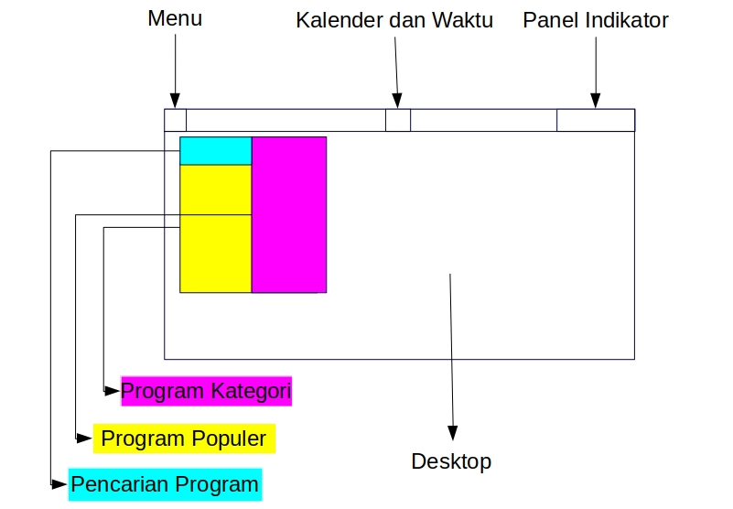
Gambar 4.4
Tampilan Lingkungan Desktop

2. Ruang Kerja
Berikut di bawah ini merupakan gambar dari ruang kerja tampilan lingkungan desktop yang di dalamnya terdapat isi yaitu sebagai berikut : nama lembar kerja, minimaxe, maxmax, close dan halaman lembar kerja
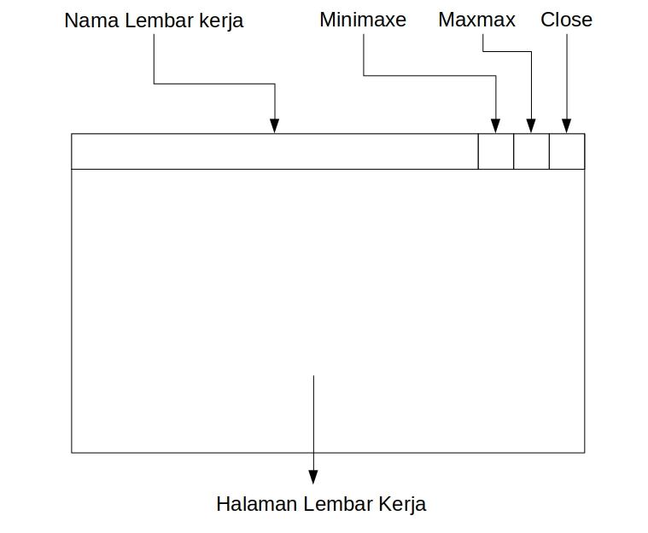
Gambar 4.5
Tampilan Lingkungan Desktop

B.2. Desain Modul Tampilan (Screen)
1) Tampilan Booting

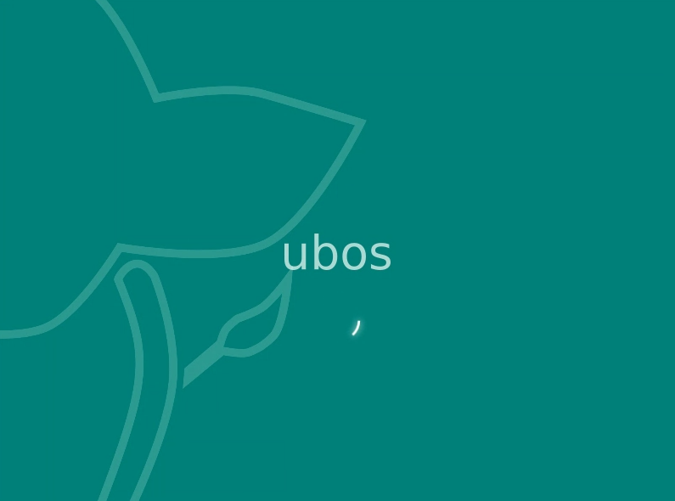
Gambar 4.6
Tampilan booting ubos

2) Tampilan Pilih mode live atau mode install
Berikut di bawah ini terdapat gambar tampilan dari pemilihan mode live atau mode install yang bisa di pilih. Mode live merupakan proses mencoba sistem operasi ubos. Mode install merupakan proses pemasangan sistem operasi ubos tanpa mencoba terlebih dahulu.
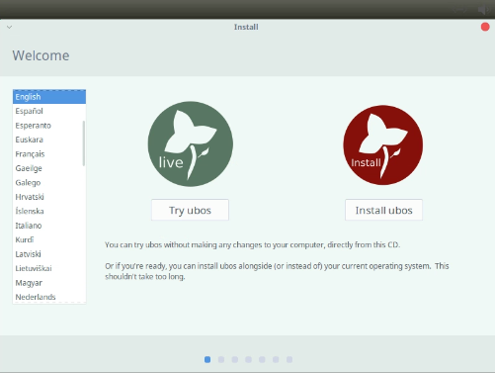
Gambar 4.7
Pemilihan mode live dan mode install ubos
3) Pilih type install dan jenis pemilihan partisi

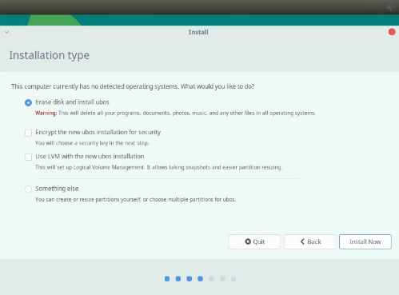
Gambar 4.8
Tipe install dan pemilihan partisi

4) Menyertakan pembacaan code multimedia di ubos
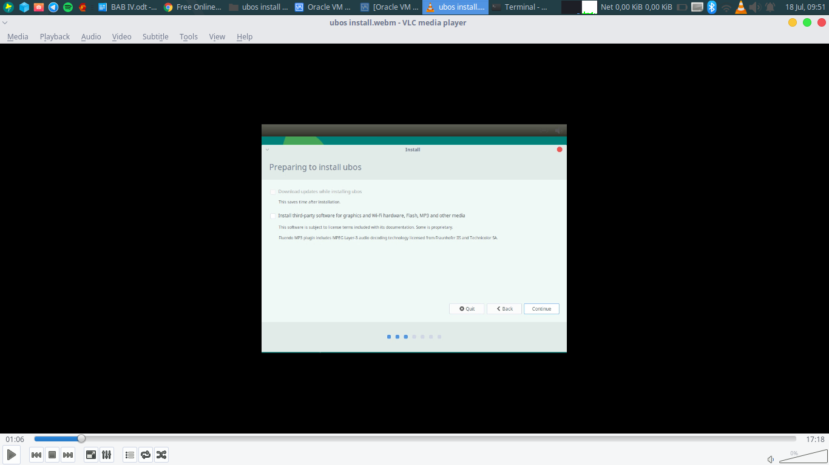
Gambar 4.9
Menyertakan pembacaan kode multimedia
5) Menentukan posisi penginstallan ubos
Berikut di bawah ini merupakan gambar dari posisi atau lokasi pemasangan ubos.
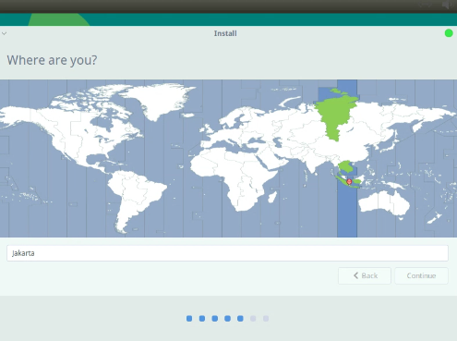
Gambar 4.10
Posisi penginstall ubos

6) Pengaturan Keyboard
Berikut di bawah ini merupakan gambar dari pemilihan keyboard yang bisa dipilih sesuai dengan kebutuhan. Standar keyboard yang digunakan di Indonesia yaitu menggunakan keyboard US.
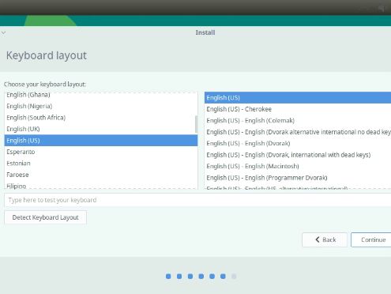
Gambar 4.11
Pemilihan map keyboard

7) Tampilan input nama pengguna dan kata sandi
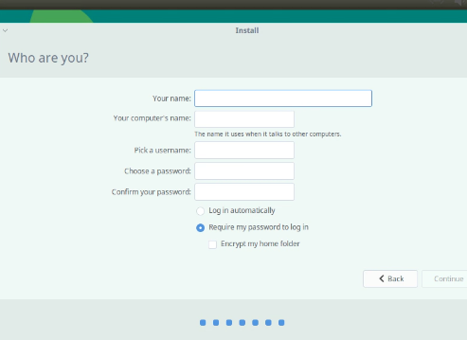
Berikut di bawah ini merupakan gambar dari tampilan memasukan nama pengguna dan kata sandi.

Gambar 4.12
Memasukan nama pengguna dan password

8) Tampilan slideshow 1 install sistem operasi ubos
Berikut di bawah ini merupakan gambar dari slideshow pemasangan sistem operasi ubos yang berisi selamat datang di OS ubos.
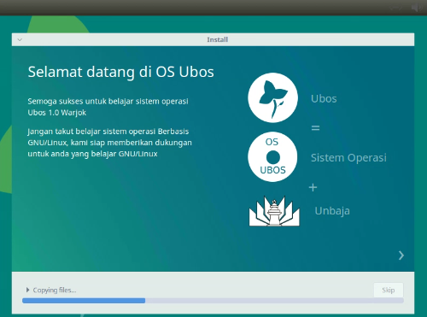
Gamabar 4.13
Tampilan slideshow 1 install ubos

9) Tampilan slideshow 2 install sistem operasi ubos
Berikut di bawah ini merupakan gambar dari tampilan slideshow sistem operasi ubos yang berisi kebutuhan aplikasi yang di gunakan.
Gamabar 4.14
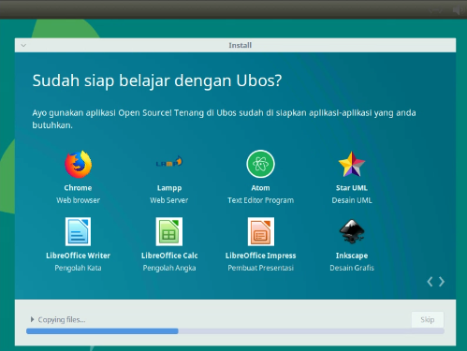
Tampilan slideshow 2 install ubos

10) Tampilan slideshow 3 install sistem operasi ubos
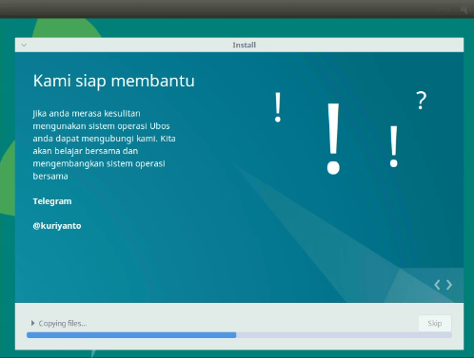
Berikut di bawah ini merupakan dari tampilan slideshow sistem operasi ubos yang berisi bantuan jika merasa kesulitan dalam pemasangan sistem operasi ubos.

Gambar 4.15
Tampilan slideshow 3 install ubos

11) Tampilan slideshow 4 install sistem operasi ubos
Berikut di bawah ini merupakan dari tampilan slideshow sistem operasi ubos yang berisi kontribusi terhadap pengguna sistem operasi ubos.
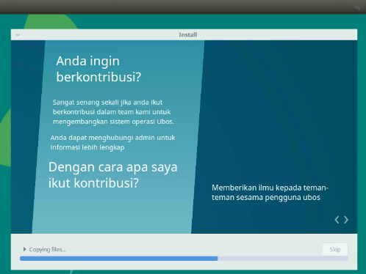
Gambar 4.16
Tampilan slideshow install ubos

12) Tampilan slideshow 5 install sistem operasi ubos
Berikut di bawah ini merupakan dari tampilan sistem operasi ubos yang berisi ucapan terimakasih yang di berikan oleh pengembang kepada pengguna yang sudah menginstall.
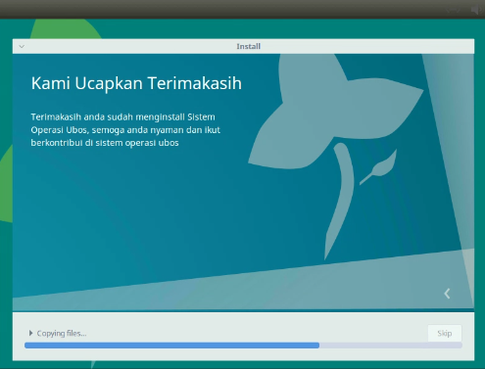

Gamabar 4.17
Tampilan slideshow 1 install ubos

13) Proses penginstallan selesai
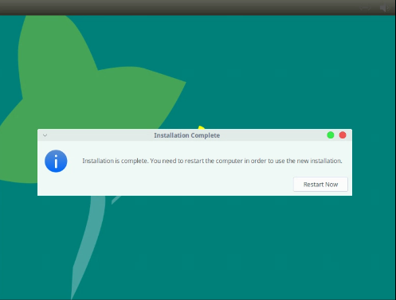
Gamabar 4.18
Tampilan selesai penginstallan ubos

14) Tampilan Lingkungan Desktop
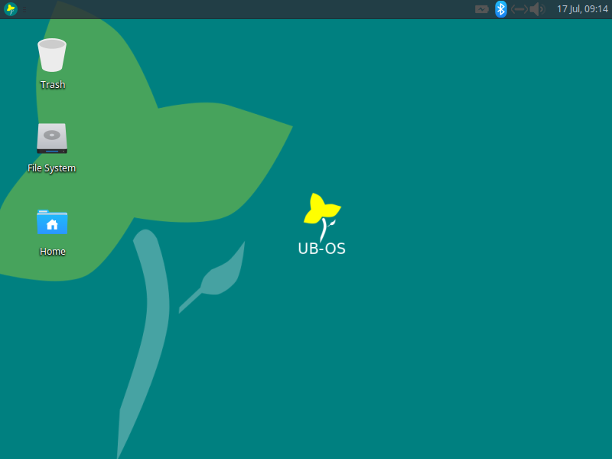
Gamabar 4.19
Tampilan desktop ubos

15) Tampilan menu
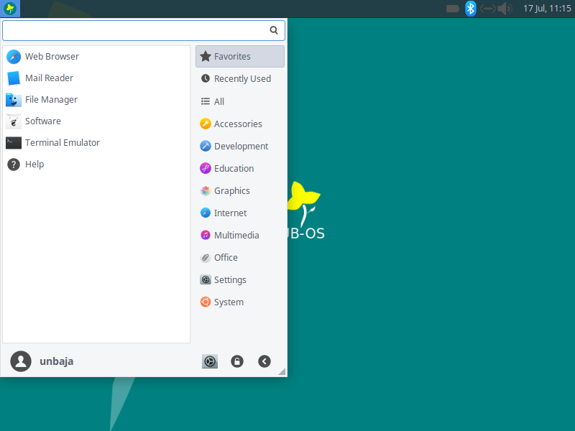
Gamabar 4.20
Tampilan menu ubos

16) Tampilan lembar kerja text editor
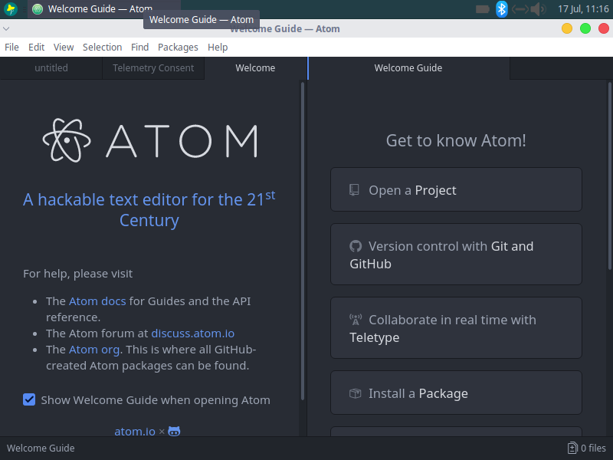
Gamabar 4.21
Tampilan atom di ubos

17) Tampilan file manager
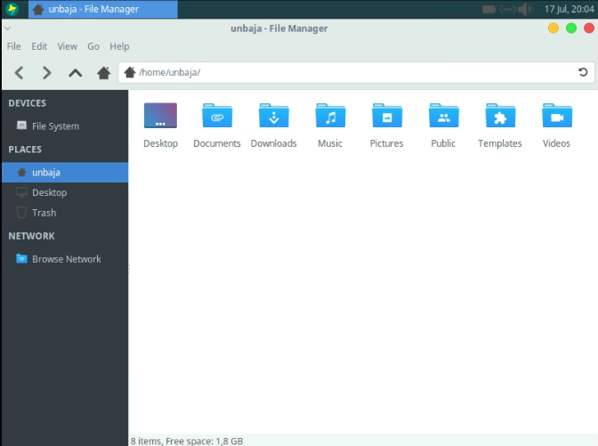
Gamabar 4.22
Tampilan file manager ubos

18) Melihat kode release ubos
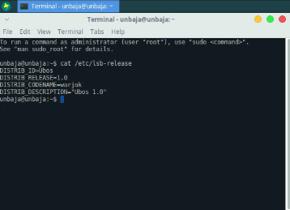
Gamabar 4.23
Tampilan meliat versi ubos

19) Kode kernel ubos
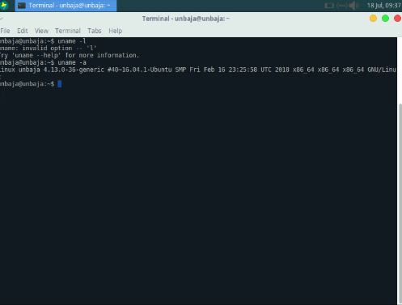
Gamabar 4.24
Tampilan slideshow 1 install ubos

20) Software Center
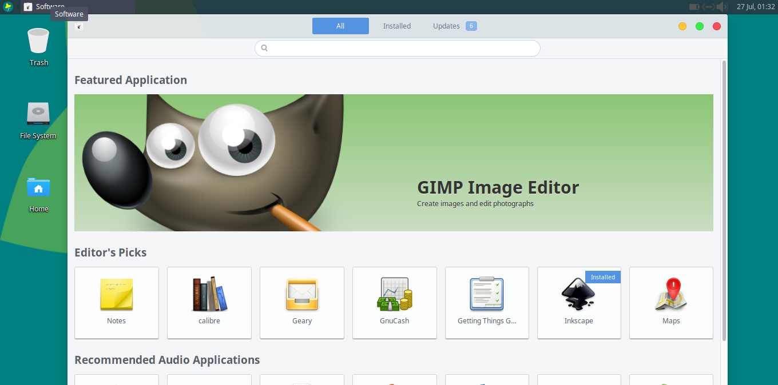
Gambar 4.25
Software Center

21) Install Program dari software center
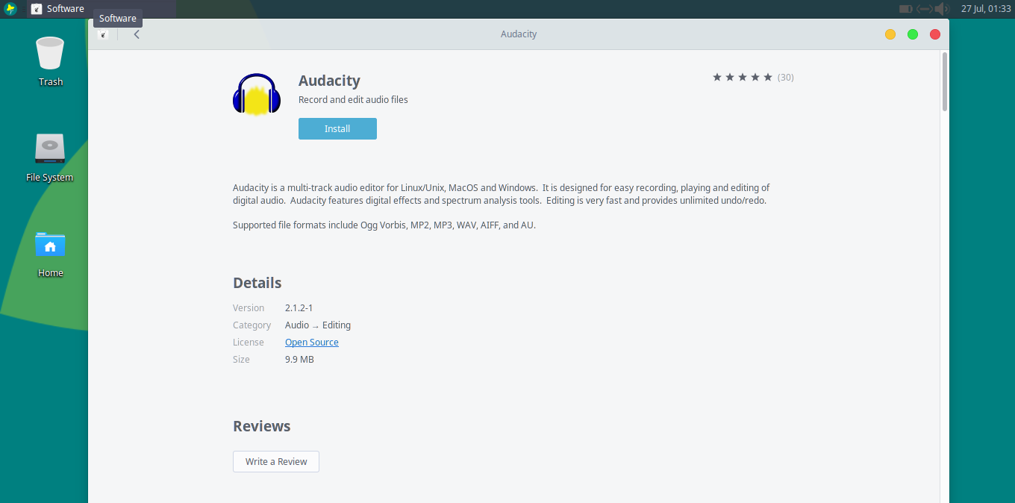
Gambar 4.26
Menginstall Audacity dari software center

E. Deskripsi Rancangan Waktu
Tabel 4.1
Deskripsi Rancangan Waktu

F. Deskripsi Rancangan Tenaga Kerja
Agar pengembangan sistem yang diinginkan dapat tercapai sesuai target yang diinginkan, maka didalam pembangunan sistem di perlukan 2 Orang sumber daya manusia yang mempuni dengan deskripsi pekerjaan seperti berikut :
1. Pengembang sistem operasi : 1 Orang
2. Penguji sistem oeprasi : 1 Orang

G. Deskripsi Rancangan Biaya

No | Nama Komponen | Jumlah | Harga  Satuan | Harga  Total | Sumber
1 | Xubuntu 16.04 LTS | 1 pcs | Free | Free | https://xubuntu.org/news/xubuntu-16-04-release/
2 | Ubuntu Customization Kit | 1 pcs | Free | Free | Repository Ubuntu Kambing UI
3 | Virtualbox 5.1 | 1 pcs | Free | Free | Repository Ubuntu Kambing UI
4 | Xubuntu 16.04 LTS | 1 pcs | Free | Free | http://kambing.ui.ac.id/iso/ubuntu/releases/
5 | Pengembangan sistem |  |  | 1 jt
Tabel 4.2
Tabel Rancangan Biaya

H. Uji Coba dan Hasi
Berdasarkan rancangan sistem yang penulis buat maka penulis membuat program dengan data - data yang di terima penelitian dengan petunjuk-petunjuk yang diberikan oleh pembimbing. Penulis mengajukan uji program bersama dengan dosen pembimbing proses uji coba di laksanakan hasilnya sesuai dengan yang di harapkan.

No | Sekenario  Pengujian | Test Case | Hasil yang di harapkan | Hasil Pengujian | Kesimpulan
1 | Try Ubos |  | Masuk ke mode live | 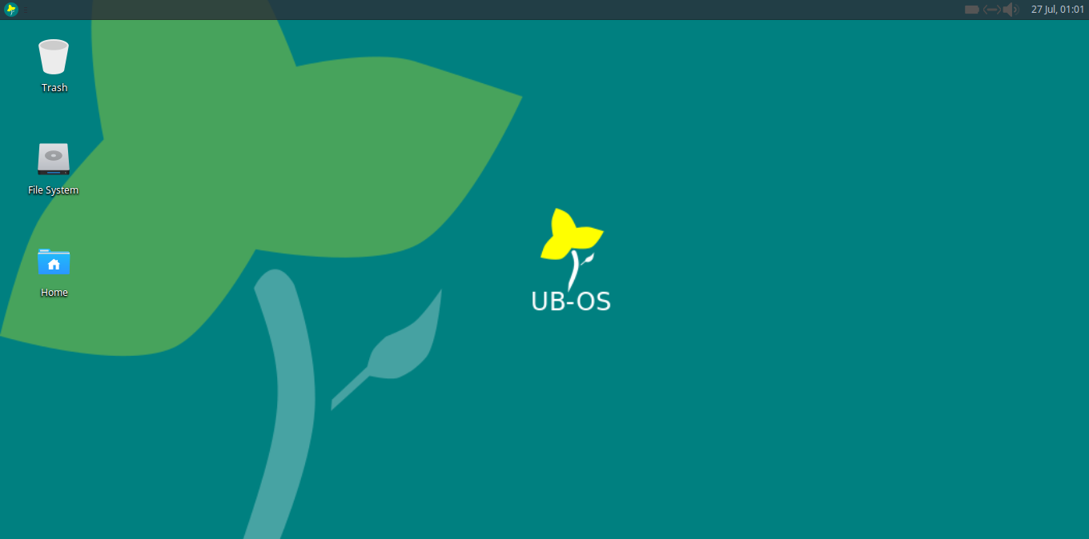 | Berhasil
2 | Install Ubos |  | Masuk ke mode install |  | Berhasil
3 | Type partisi |  | Melakukan perbuahan partisi | 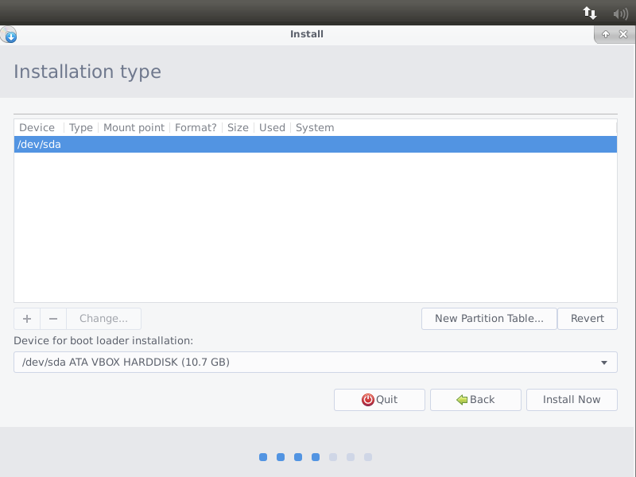 | Berhasil
4 | Pemilihan posisi install |  | Memilih posisi install indonesia |  | Berhasil
5 | Input username dan password |  | Username dan password sesuai dengan yang di inputkan | 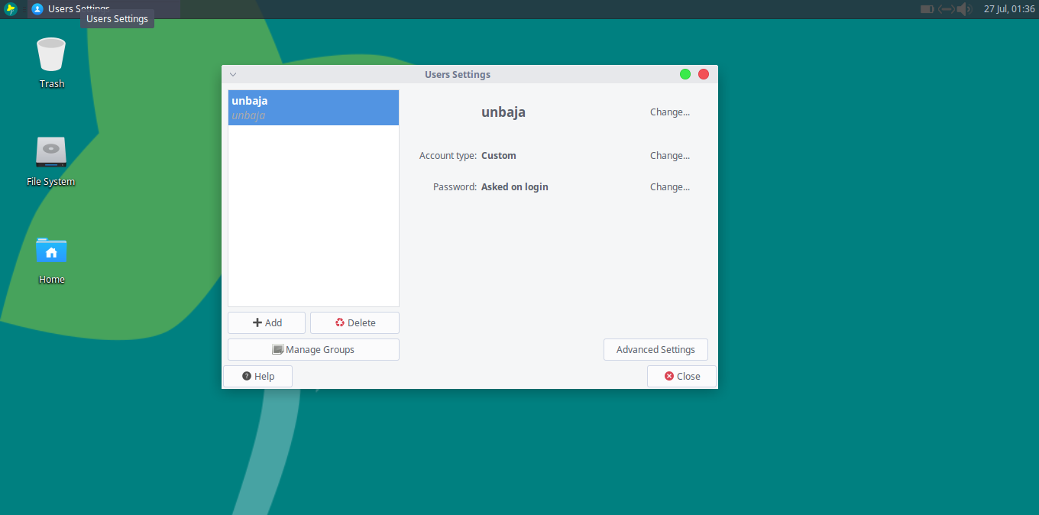 | Berhasil
6 | Proses penginstallan berjalan |  | Proses install berjalan di komputer |  | Berhasil
7 | Membuka destkop ubos | 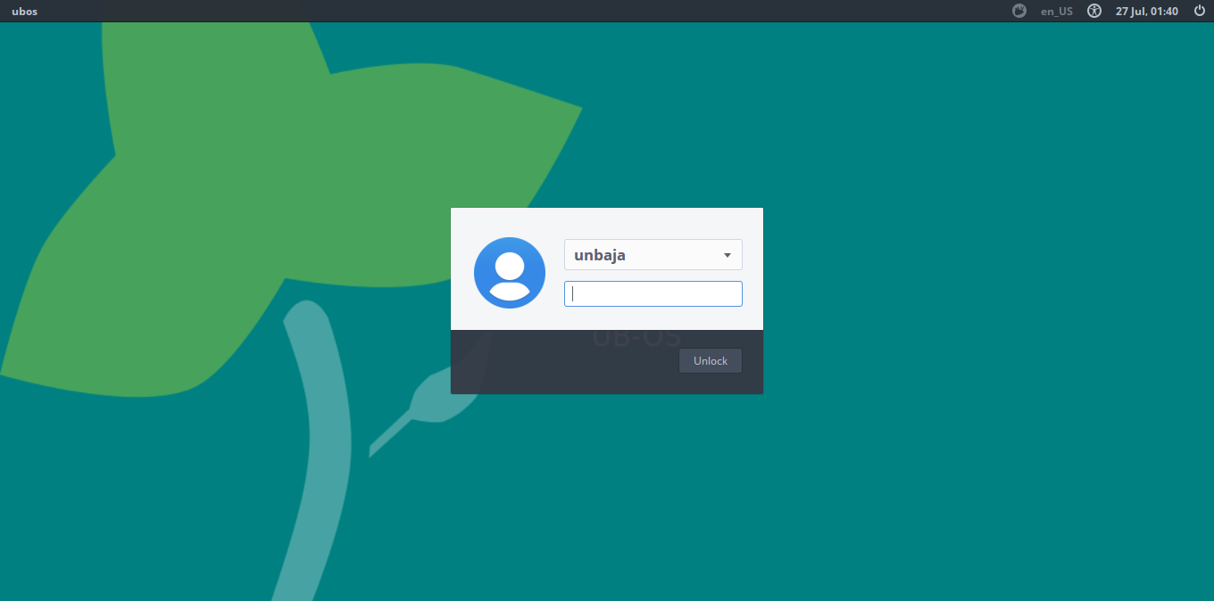 | Masuk ke desktop ubos |  | Berhasil
8 | Membuka aplikasi text editor | 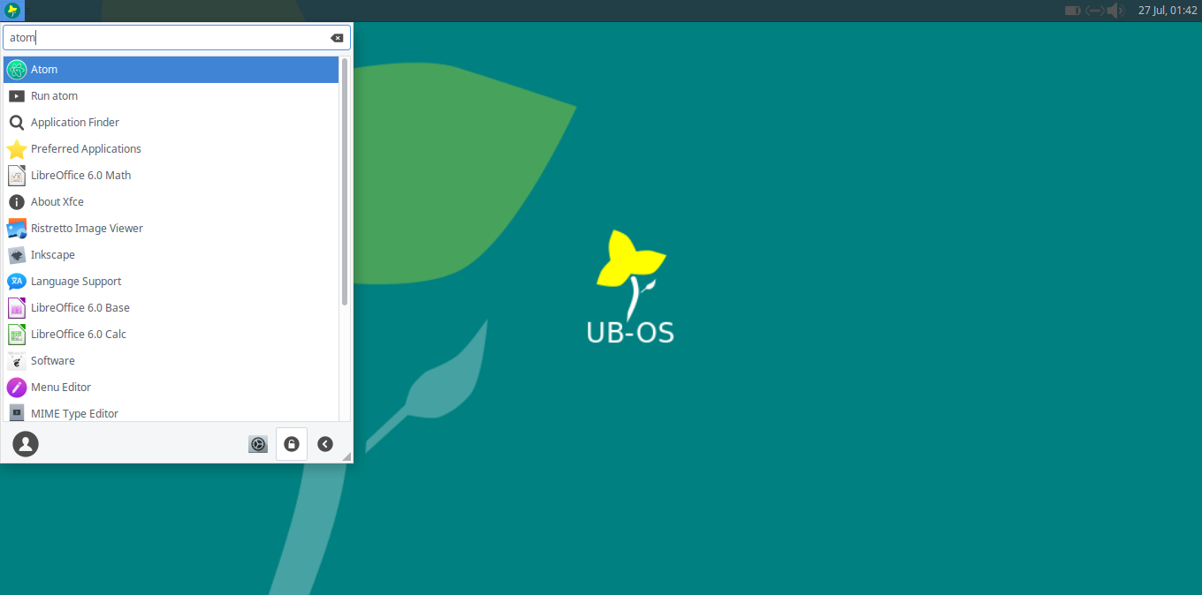 | Text Editor atom berhasil di buka |  | Berhasil
9 | Membuka aplikasi desain vektor | 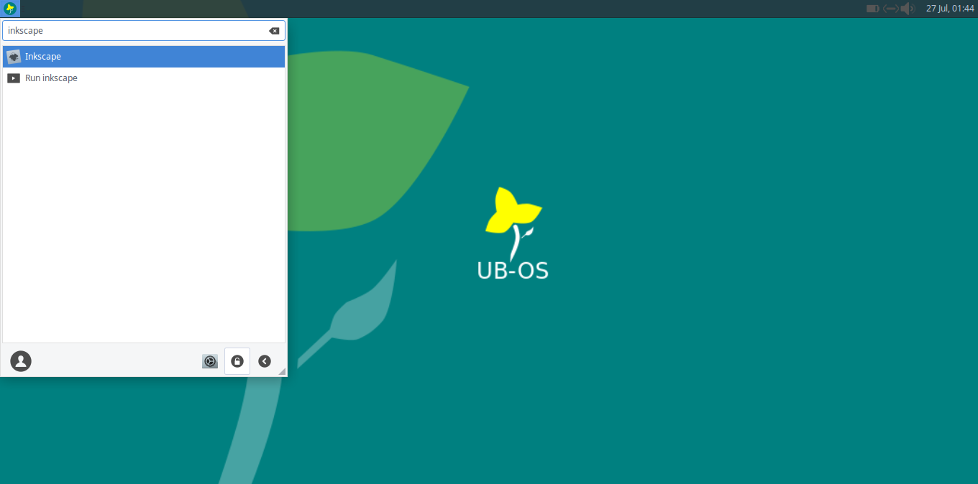 | Aplikasi Inkscape terbuka | 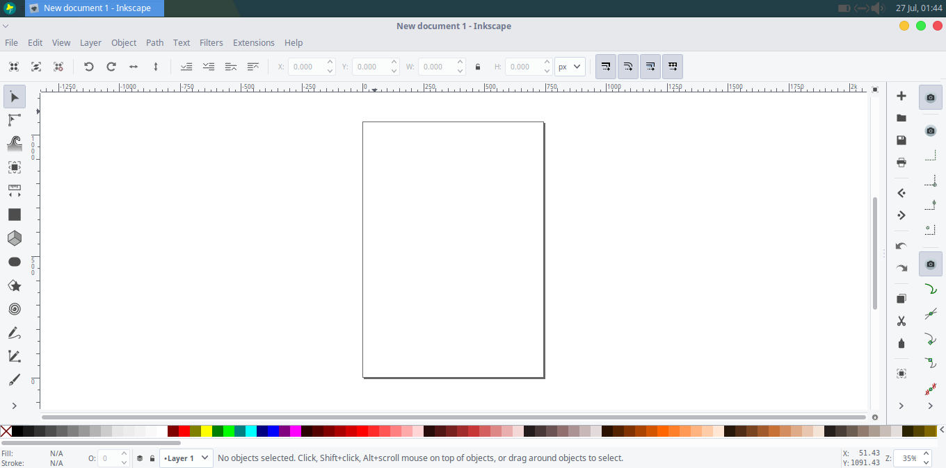 | Berhasil
10 | Membuka aplikasi browser | 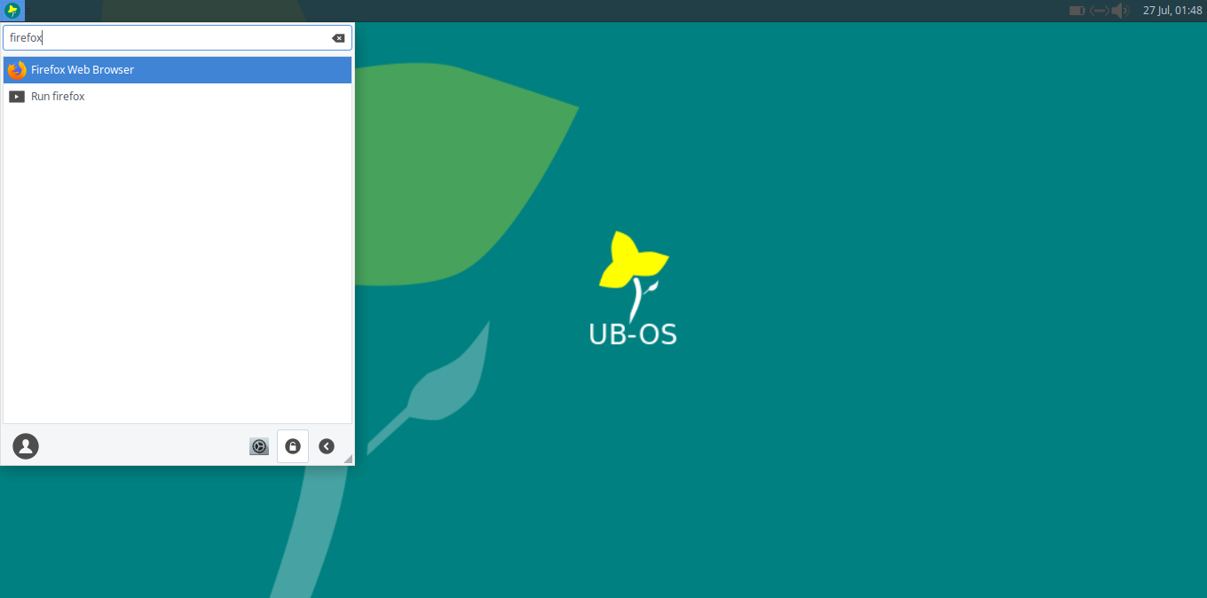 | Aplikasi firefox dapat di gunakan | 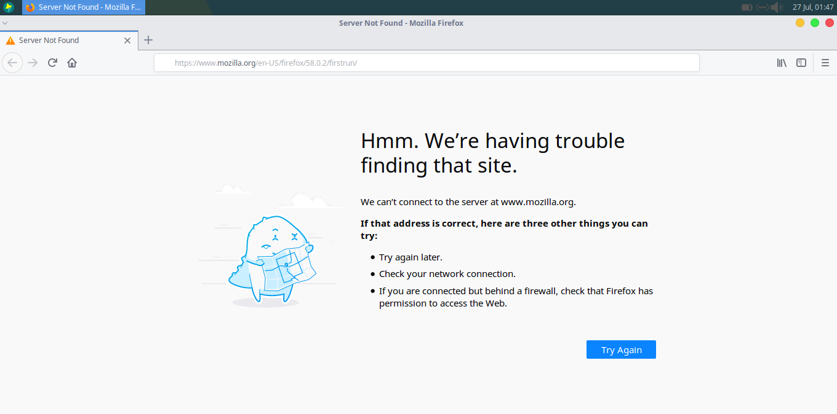 | Berhasil
11 | Pengaktifkan aplikasi lampp | 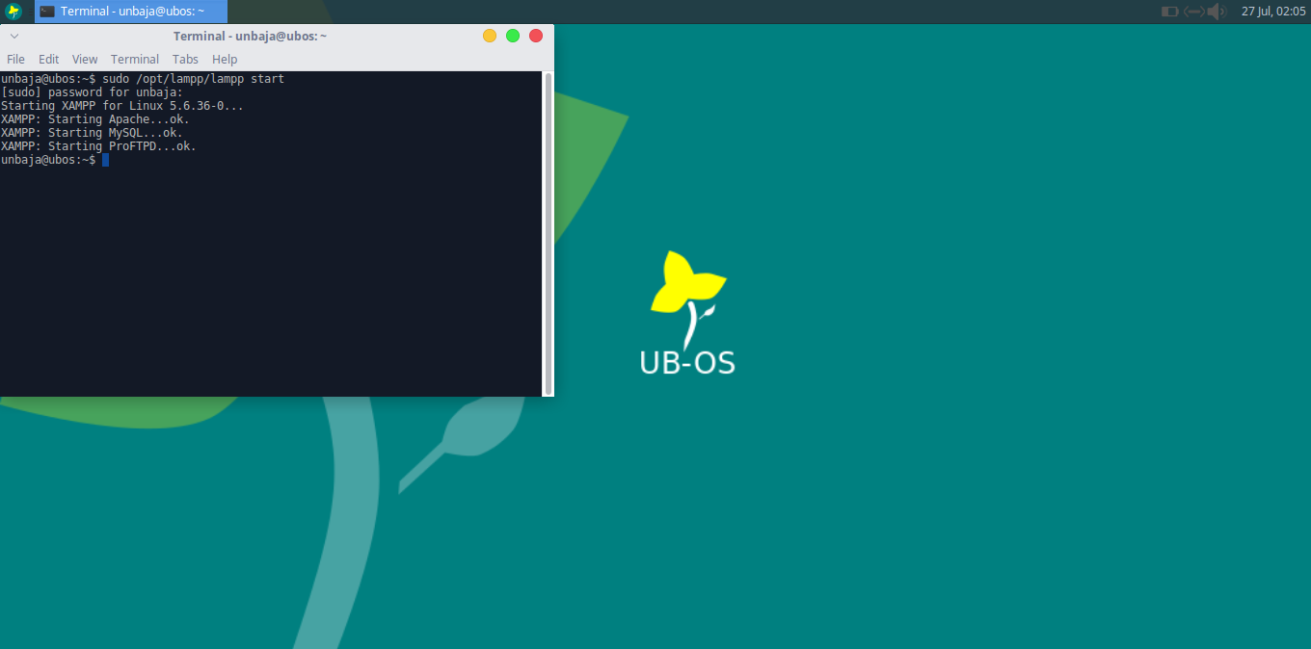 | Lampp aktif | 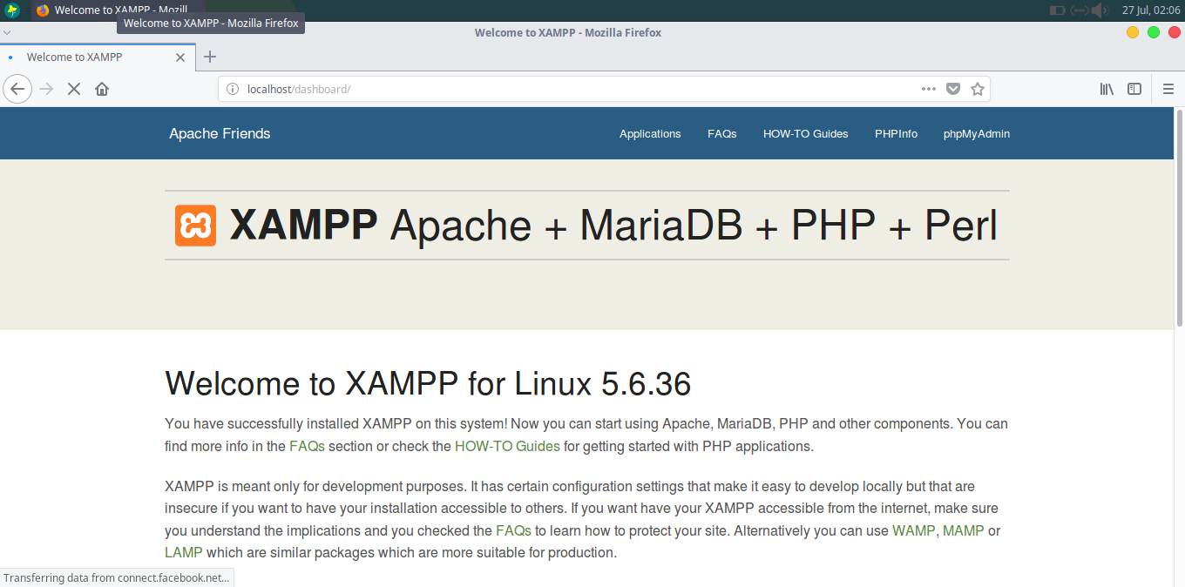 | Berhasil
12 | Membuka aplikasi software |  | Menginstall aplikasi audacity |  | Brhasil
13 | Mematikan sistem | 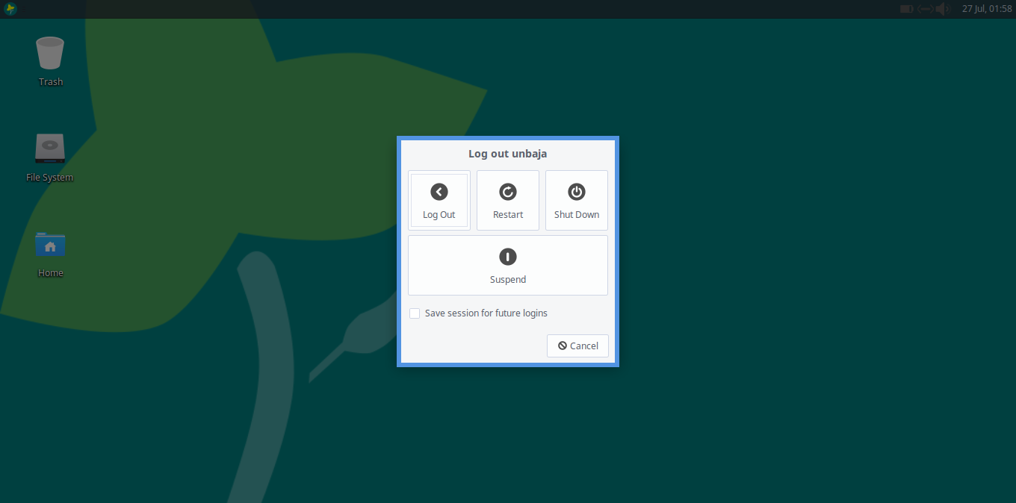 | Mematikan komputer |  | Berhasil

Tabel 4.3
Tabel Uji Coba Ubos

I. Implementasi Sistem
I.1. Tata laksana sistem yang direkomendasikan (kebutuhan hardware, software, personil, jadwal implementasi, hasil implementasi)
1. Kebutuhan Hardware
a. PC(Personal Computer)
2. Spesifikasi Personal Computer yang digunakan
a. Processor intel dual core
b. RAM 4 GB
c. Harddisk 20 GB
3. Kebutuhan Software
a. Xubuntu 16.04 LTS
b. Ubuntu Customization Kit
c. Virtualbox 5.1
4. Kebutuhan Personil
a. 1 orang user untuk pengoperasian sistem operasi

